2021-2022 EĞİTİM ÖĞRETİM YILI ÇORUM ŞEHİT OSMAN ARSLAN PROJE KIZ ANADOLU İHL
9.SINIF ARAPÇA DERSİ 2.DÖNEM 2.YAZILI SINAV SORULARI

1. | Verilen spor dallarının hangisinde topa ihtiyaç yoktur?
 | A) كُرة السَّلّة | B) تَنِس
 | C) مُصارَعة | D) كُرة الطّاوِلة
 | E) كُرة القَدَم

2. | Resmi en iyi anlatan cümle hangi seçenekte verilmiştir?  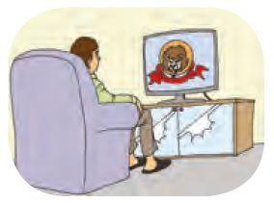  A) أنا قادِمة  B) مُشاهَدة الأَفْلام  C) بَعْد الظُّهْر  D) شَرِبْتَ الشّاي  E) أنْتَ ذاهِب

3. | عَمّي أَحْمَد وزَوْجَته أَفْنان سَيَزوران أُسْرَتَنا اليَوْم  Verilen cümlede hangi soruya cevap bulamayız?
 | A) Ne zaman? | B) Nereye?
 | C) Ne yapacak? | D) Kim?
 | E) Kimi?

4. | عَلَيّ أَنْ أَكون عادِلًا  Altı çizili kelimenin cümleye kattığı anlam nedir?
 | A) | Sana gerekir
 | B) | Üzerinde
 | C) | Yapman gerekir
 | D) | Ali'ye ait
 | E) | Bana gerekir

5. | Arapça - Türkçe eşleştirmelerden hangisinde hata yapılmıştır?
 | A) | مَوْعِد - Randevu
 | B) | نِهاية - Son
 | C) | سينَما - Sinema
 | D) | مَسْرَح - Çoğunlukla
 | E) | بِداية - Başlangıç

6. | ما هذه؟  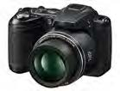  A) آلة التَّصْویر  B) تِلْفاز  C) لَوْحة المَفاتيح  D) هاتِف جَوّال  E) ذاكِرة فِلاش

7. | هل تُفَضِّل الكُرة أَمْ الكِتاب؟  Sorusunun cevabı hangi seçenekteki cümle olabilir?
 | A) | أنا أُفَضِّل الكِتابة على الكِتاب
 | B) | أنا أُفَضِّل الكِتاب على الكُرة
 | C) | أنا يُفَضِّل الكُرة على الكِتاب
 | D) | هي أُفَضِّل الكِتاب على الكُرة
 | E) | هو أُفَضِّل الكِتابة على الكُرة

8. | أنا بِحاجة إلى بَعْض الأَجْهِزة الإلِكْتِرونِيّة  Cümlesinde aşağıdakilerden hangisinden bahsedilmemiştir?
 | A) | Cihaz
 | B) | Satın alıyor
 | C) | İhtiyaç
 | D) | Elektronik
 | E) | Ben

9. | أُفَضِّل قِراءة الكُتُب على مُشاهَدة التِّلْفاز  Cümleye göre tercih edilen nedir?
 | A) | مُشاهَدة المَسْرَحِيّة
 | B) | مُشاهَدة
 | C) | مُشاهَدة التِّلْفاز
 | D) | التِّلْفاز
 | E) | قِراءة الكُتُب

10. | يَبْدَأُ الدَّرْس في السّاعة الثّامِنة صَباحًا  Cümlesinde aşağıdaki sorulardan hangisine cevap bulabiliriz?
 | A) لِماذا؟ | B) إلى أَيْن؟ | C) مَتى؟
 | D) أين؟ | E) كَيْفَ؟

11. | Resim hangi spor dalını ifade etmektedir?  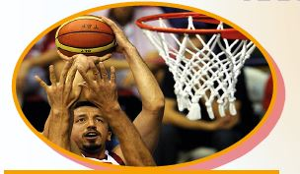  A) كُرَة القَدَم  B) كُرة الطّاوِلة  C) كُرة السَّلّة  D) التَّنِس  E) جُمْناز

12. | حُسْن الخُلُق ibaresinin Türkçe karşılığı nedir?
 | A) | Güzel ahlak
 | B) | Ahlakın önemi
 | C) | Hüsnü'nün ahlakı
 | D) | Güzel insan
 | E) | İnsanın yaratılışı

13. | فاز فَريق كُرة السَّلّة كَأْس العالَم  Altı çizili kelimenin zıt anlamlısı hangi seçenekte verilmiştir?
 | A) أُشَجِّع | B) نَلْعَب | C) حَصَل
 | D) أَلْعَب | E) خَسِر

14. | إلى - يَشْتاق - أَصْدِقائِه - عُمَر  Karışık kelimelerden oluşan anlamlı cümle hangi seçenekte yer almaktadır?
 | A) | يَشْتاق أَصْدِقائِه عُمَر إلى
 | B) | إلى يَشْتاق عُمَر أَصْدِقائِه
 | C) | يَشْتاق عُمَر أَصْدِقائِه إلى
 | D) | أَصْدِقائِه يَشْتاق عُمَر إلى
 | E) | يَشْتاق عُمَر إلى أَصْدِقائِه

15. Resmi en iyi anlatan seçenek hangisidir?
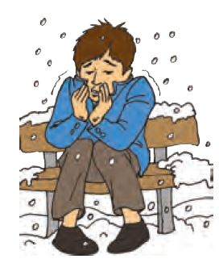
A) يَشْعُر بِسُرور
B) كُرَة السَّلّة
C) يَشْعُرُ بِالْبَرْد
D) يَشْعُر بِالحَرارة
E) كُرة القَدَم

16. | ....... ذاهِبة إلى المَلْعَب دائِمًا  Boş bırakılan yere seçenektekilerden hangisi getirilemez?
 | A) زَيْنَب | B) أنا | C) هي
 | D) هو | E) أنْتِ

17. | لَعِبْتُ كُرة القَدَم كُلّ أُسْبوع؟  Cümlesinde fiili gerçekleştiren fail (özne) kimdir?
 | A) أنا | B) هو | C) نَحْن
 | D) أنْتِ | E) هي

18. | Resmi en iyi anlatan seçenek hangisidir?  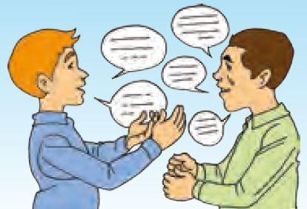  A) الشِّتاء  B) كُرة القَدَم  C) كِتابة اليَوْمِيّات  D) الدَّرْدَشة  E) كُرَة السَّلّة

19. | أنا أَشْعُر ....... أَلَم في بَطْني  Boş bırakılan yere aşağıdakilerden hangisinin getirilmesi uygundur?
 | A) ب | B) في | C) مِن
 | D) إلى | E) هذا

20. | يَجِب أَنْ يَكون الإنسان...........  Boş bırakılan yere seçeneklerdeki kelimelerden hangisinin gelmesi uygun olmaz?
 | A) رَحيمًا | B) كَريمًا | C) مُخْلِصًا
 | D) خائِنًا | E) صادِقًا

Süre 40 dakika, her bir doğru cevap 5 puandır.
Başarılar dilerim, Allah yardımcınız olsun…
Ramazan SU
Arapça Öğretmeni

